**Лабораторная работа 4. Графический анализ данных**

**Цель занятия** — научиться выполнять анализ данных в R с помощью операций визуализации из базового пакета и ggplot2.

**Вспомогательный материал:** Лекция 5.

**Общие указания:**

1. В качестве отчета о выполнении практического занятия студент представляет преподавателю программный код (***lr4.R***).
2. Для импорта, экспорта и обработки данных нельзя использовать возможности интерфейса RStudio — можно только писать программный код.
3. Задания должны быть выполнены наиболее оптимальным образом (автоматизация, минимизация строк кода, универсальность и др.).
4. Программный код должен быть оформлен в соответствии с Google's R Style Guide.
5. Смысловые блоки программного кода необходимо сопровождать комментариями.

**Задание 1**

***—> visualisation.R***

***<— lr4_1.png***

Откройте скрипт visualisation.R. Ознакомьтесь с кодом.

Создайте скрипт lr4.R для выполнения задания.

Создайте с помощью функции **plot()** идентичный график:

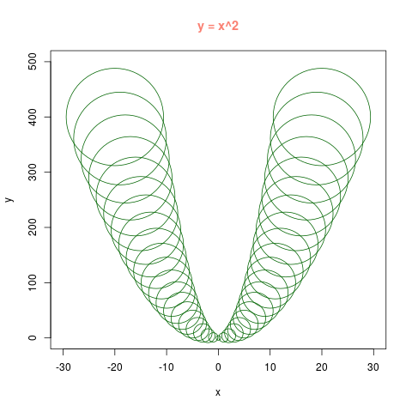

Сохраните его в папке Plots под именем lr4_1.png

**Задание 2**

***<— lr4_2.png***

Сформируйте нормально распределенную совокупность x.norm из 200 наблюдений со средним значением 0 и стандартным отклонением 10.

С помощью функций png(), par(), **hist()**, lines(), density(), dev.off() создайте график с такими же параметрами, как на рисунке ниже, и сохраните его в папке Plots под именем lr4_2.png. При построении графика задайте разбиение гистограммы на 15 частей. Проанализируйте, почему гистограмма разделена на иное количество частей (если это так).

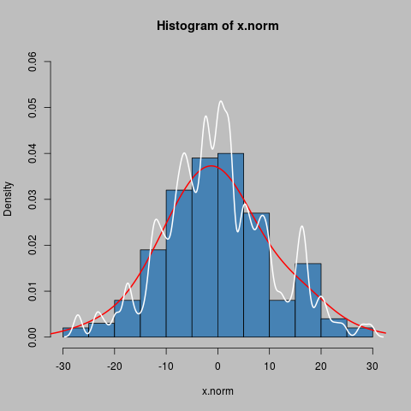

**Задание 3**

Загрузите dataset **mpg** из пакета **ggplot2**. Ознакомьтесь с переменными.

1. Постройте диаграмму рассеяния hwy от cyl.

Постройте такую же диаграмму с параметром position = "jitter", проанализируйте разницу.

1. Почему в графике, построенном с помощью следующего кода, точки не синие? Что нужно исправить?

ggplot(data = mpg) +

geom_point(mapping = aes(x = displ, y = hwy, color = "blue"))

1. Отобразите через параметры color, size, и shape поочередно количественные и качественные переменные. Сравните, как aesthetics ведет себя в каждом случае.
2. Что будет, если отобразить через несколько параметров aesthetics одну и ту же переменную?
3. Для чего предназначена stroke aesthetic?
4. Что будет, если отобразить через aesthetic не переменную, а, например, aes(colour = displ < 5)?
5. Что произойдет, если построить facet по количественной переменной?
6. Какой параметр задает . (точка) для следующих графиков?

ggplot(data = mpg) +

geom_point(mapping = aes(x = displ, y = hwy)) +

facet_grid(drv ~ .)

ggplot(data = mpg) +

geom_point(mapping = aes(x = displ, y = hwy)) +

facet_grid(. ~ cyl)

1. Для чего используется параметр se в geom_smooth()?
2. Напишите код для создания следующих графиков:

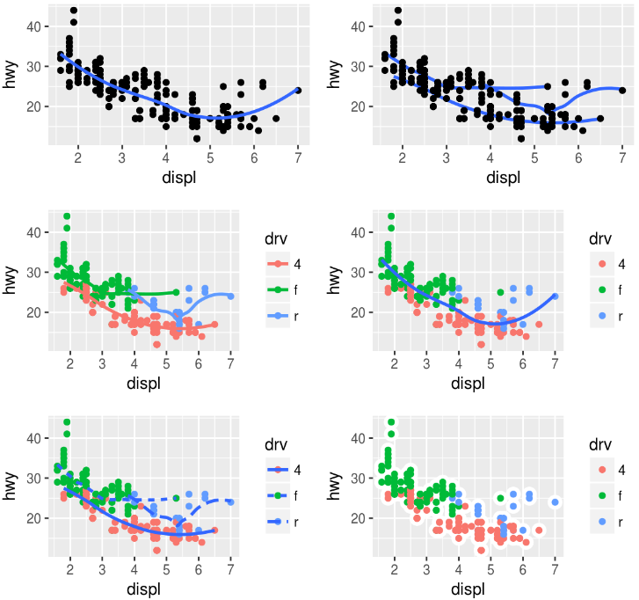 



1. Для чего предназначен geom_col(), чем он отличается от geom_bar()?
2. Как можно улучшить следующий график?

ggplot(data = mpg, mapping = aes(x = cty, y = hwy)) +

geom_point()

1. Преобразуйте stacked bar chart в круговую диаграмму с помощью coord_polar().
2. В чем разница между coord_quickmap() и coord_map()?
3. Какие выводы можно сделать из следующего графика о взаимоотношении потребления топлива на трассе и в городе? Почему параметр coord_fixed() важен? Для чего предназначен geom_abline()?

ggplot(data = mpg, mapping = aes(x = cty, y = hwy)) +

geom_point() +

geom_abline() +

coord_fixed()

*Литература:*

*Grolemund, G. R for Data Science [Electronic resource] / Garrett Grolemund, Hadley Wickham. – 2016. – Mode of access: http://r4ds.had.co.nz/index.html. – Date of access: 01.09.2016.*